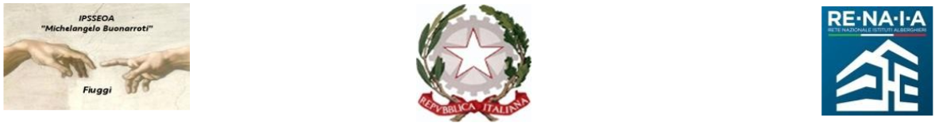

Ministero dell’Istruzione e del Merito - Ufficio Scolastico Regionale per il Lazio
I.P.S.S.E.O.A. “M. Buonarroti" – Fiuggi
ISTITUTO PROFESSIONALE DI STATO PER I SERVIZI PER L’ ENOGASTRONOMIA E L’OSPITALITÀ ALBERGHIERA
ENOGASTRONOMIA – Cucina; ENOGASTRONOMIA - Bar/Sala e Vendita; ACCOGLIENZA TURISTICA; ARTE BIANCA E PASTICCERIA
Sede Centrale Via G. Garibaldi,1 - 03014 Fiuggi (FR) - Cod. Mecc. FRRH030008
Sede Succursale Paliano (loc. Procolo) – FRRH03002A; Convitto: FRVC020004
Casa Circondariale “Pagliei” - Frosinone: FRRH030019; Corso serale: corsoserale@alberghierofiuggi.edu.it
Telefono: 0775 533614 – e-mail: frrh030008@istruzione.it; - pec: frrh030008@pec.istruzione.it
SITO WEB: www.alberghierofiuggi.edu.it - codice fiscale: 92070770604 - codice univoco di fatturazione: UFQC1Q
_______________________________________________________________________________________________

Prot. _______________________/____________ Fiuggi,

DICHIARAZIONE DI RIEPILOGO ATTIVITÀ AGGIUNTIVE REFERENTI/COLLABORATORI/COORDINATORI/FUNZIONI STRUMENTALI/COMMISSIONI/ETC

ANNO SCOLASTICO

Il/la sottoscritto/a
docente di

DICHIARA

Sotto la propria responsabilità di aver svolto le seguenti ATTIVITÀ AGGIUNTIVE:

INCARICO
DATA INIZIO
DATA FINE
SINTESI ATTIVÀ SVOLTA
(descrivere schematicamente azioni svolte, date e/o periodi, classi e/o alunni coinvolti, eventuali enti o risorse umane interne ed esterne che hanno partecipato e a quale titolo)

INCARICO
DATA INIZIO
DATA FINE
SINTESI ATTIVÀ SVOLTA
(descrivere schematicamente azioni svolte, date e/o periodi, classi e/o alunni coinvolti, eventuali enti o risorse umane interne ed esterne che hanno partecipato e a quale titolo)

INCARICO
DATA INIZIO
DATA FINE
SINTESI ATTIVÀ SVOLTA
(descrivere schematicamente azioni svolte, date e/o periodi, classi e/o alunni coinvolti, eventuali enti o risorse umane interne ed esterne che hanno partecipato e a quale titolo)

Ripetere tabella per ogni incarico svolto

Data;
Firma

Il docente

Il modulo, compilato in ogni sua parte e firmato, dovrà essere inviato all’indirizzo e-mail istituzionale frrh030008@istruzione.it

